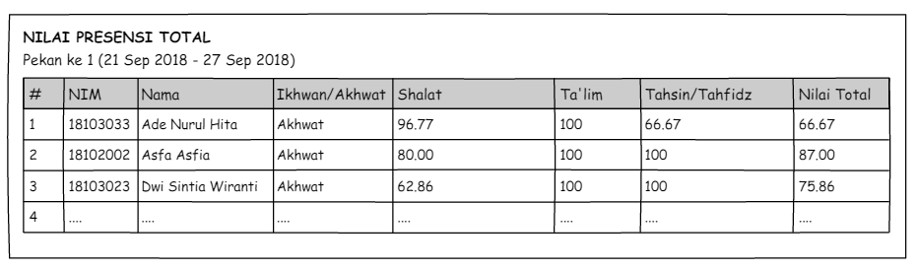

**Gambar 4.76 Desain *Interface* Nilai Presensi Total**

* 1. ***Implementation and Unit Testing***

Tahapan *implementation* and unit testing yaitu tahapan implementasi dari  
tahap desain. Tahap implementasi pada penelitian ini dilakukan dengan  
menuliskan baris code program dengan menggunakan bahasa pemrograman PHP.  
Pada bagian ini akan dibahas mengenai tampilan antarmuka halaman-halaman  
yang terdapat pada sistem ini.

1. **Halaman *Login***

Halaman *login* merupakan tampilan awal ketika user akan menggunakan  
sistem, pada tampilan *login* ini user  
diharuskan untuk menginputkan username dan password untuk dapat  
mengakses sistem. Berikut tampilan halaman *login* ditunjukkan pada  
Gambar 4.77 dan *source code* dapat dilihat pada lampiran 1 di halaman lampiran.

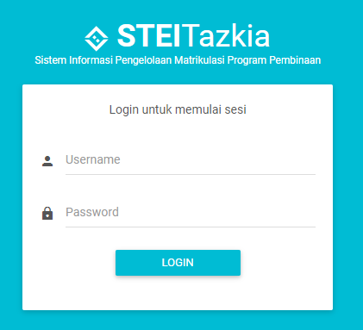

**Gambar 4.77 Halaman *Login***

1. **Halaman *Dashboard***

Pada halaman *Dashboard* ini menampilkan halaman utama sistem pendukung pengelolaan matrikulasi program pembinaan setelah *user* melalui proses *login* terlebih dahulu. Berikut tampilan halaman dashboard ditunjukkan pada Gambar 4.78 dan *source code* dapat dilihat pada lampiran 2 di halaman lampiran.

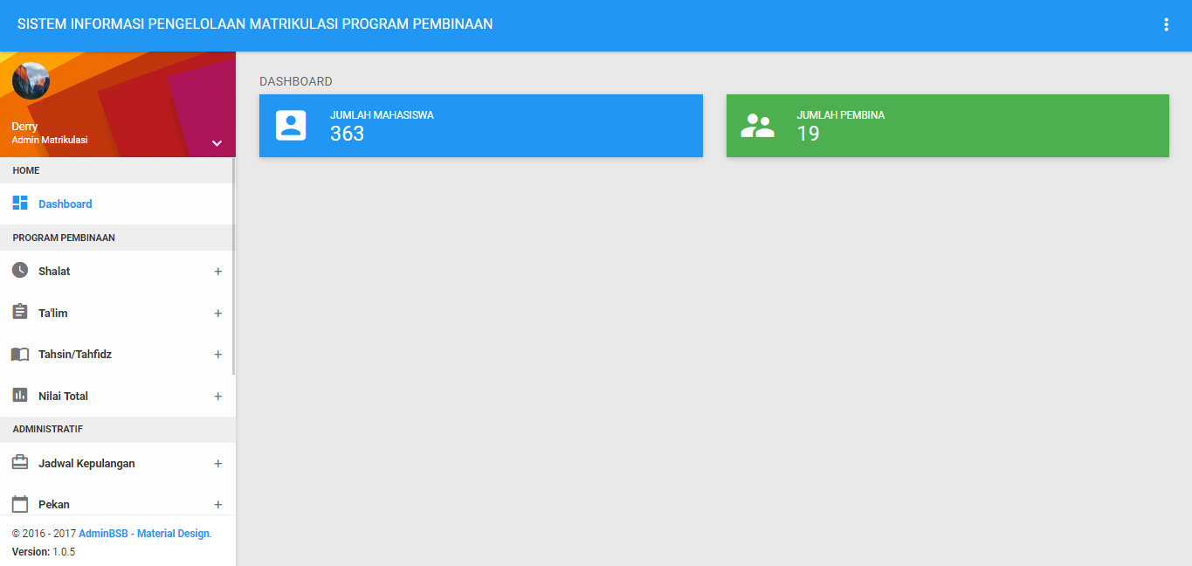

**Gambar 4.78 Halaman *Dashboard***

1. **Halaman Data Pembina Mahasiswa**

Halaman ini menampilkan data pembina mahasiswa yang telah diinput melalui Halaman Tambah Data Pembina Mahasiswa. Berikut tampilan halaman Tambah Data Mahasiswa ditunjukan pada Gambar 4.79 dan *source code* dapat dilihat pada lampiran 3 di halaman lampiran.

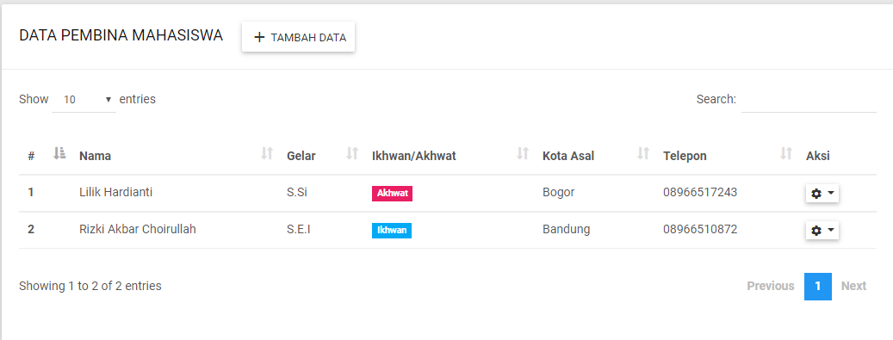

**Gambar 4.79 Data Pembina Mahasiswa**

1. **Halaman Tambah Data Pembina Mahasiswa**

Halaman tambah data pembina mahasiswa hanya bisa diakses oleh admin matrikulasi. Halaman ini menampilkan *form* penginputan data pembina mahasiswa. Berikut tampilan halaman Tambah Data Pembina Mahasiswa ditunjukan pada Gambar 4.80 dan *source code* dapat dilihat pada lampiran 4 di halaman lampiran.

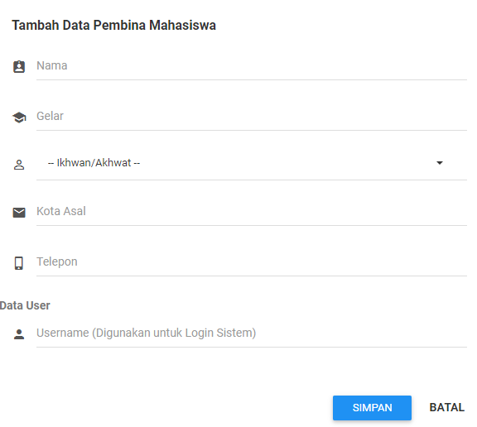

**Gambar 4.80 Halaman Tambah Data Pembina Mahasiswa**

1. **Halaman Edit Data Pembina Mahasiswa**

Halaman edit data pembina mahasiswa hanya bisa diakses oleh admin matrikulasi. Halaman ini menampilkan *form* pengubahan data pembina mahasiswa. Berikut tampilan halaman Edit Data Pembina Mahasiswa ditunjukan pada Gambar 4.81 dan *source code* dapat dilihat pada lampiran 5 di halaman lampiran.

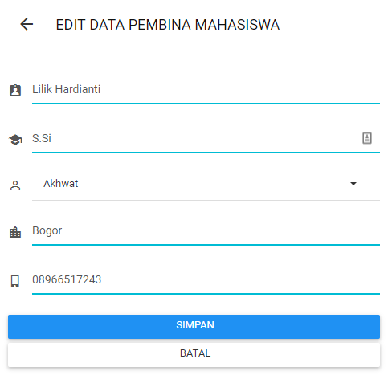

**Gambar 4.81 Halaman Edit Data Pembina Mahasiswa**

1. **Halaman Data Mahasiswa**

Halaman ini menampilkan data mahasiswa yang telah diinput melalui Halaman Tambah Data Mahasiswa. Berikut tampilan halaman Tambah Data Mahasiswa ditunjukan pada Gambar 4.82 dan *source code* dapat dilihat pada lampiran 6 di halaman lampiran.

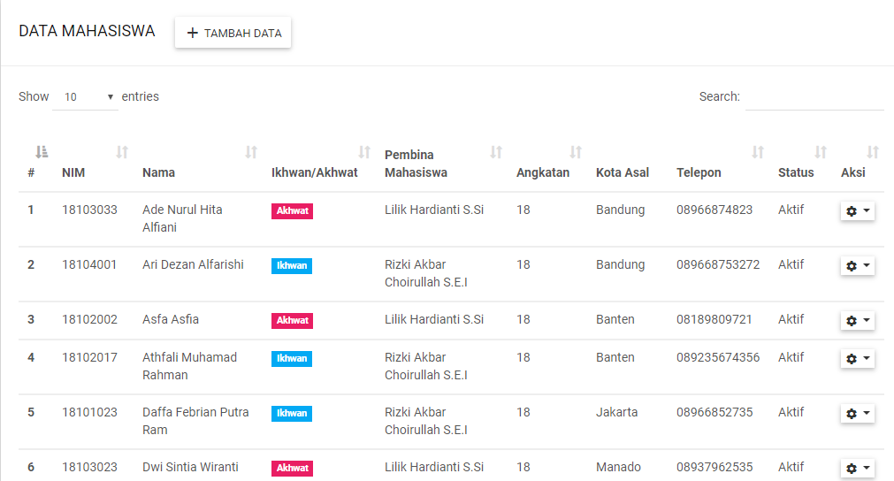

**Gambar 4.82 Halaman Data Mahasiswa**

1. **Halaman Tambah Data Mahasiswa**

Halaman tambah data mahasiswa hanya bisa diakses oleh admin matrikulasi. Halaman ini menampilkan *form* tambah data mahasiswa. Berikut tampilan halaman Tambah Data Mahasiswa ditunjukan pada Gambar 4.83 dan *source code* dapat dilihat pada lampiran 7 di halaman lampiran.

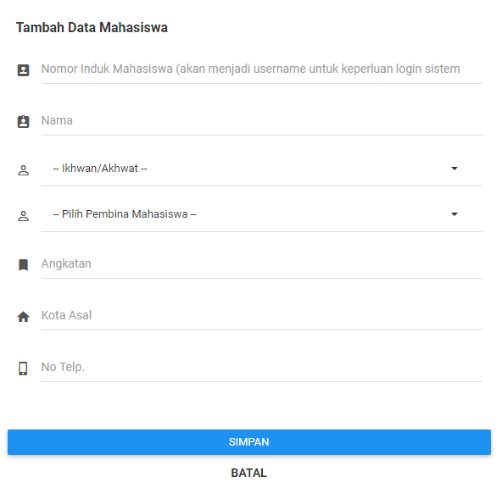

**Gambar 4.83 Halaman Tambah Data Mahasiswa**

1. **Halaman Edit Data Mahasiswa**

Halaman edit data mahasiswa hanya bisa diakses oleh admin matrikulasi. Halaman ini menampilkan *form* pengubahan data mahasiswa. Berikut tampilan halaman Edit Data Mahasiswa ditunjukan pada Gambar 4.84 dan *source code* dapat dilihat pada lampiran 8 di halaman lampiran.

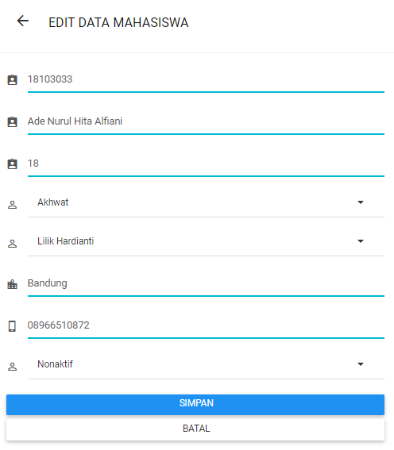

**Gambar 4.84 Halaman Edit Data Mahasiswa**

1. **Halaman Data *User***

Halaman Data *User* hanya bisa diakses oleh admin matrikulasi. Halaman ini menampilkan data *user* sebagai pengguna sistem dengan masing-masing *level* akses. Berikut tampilan halaman Data *User* ditunjukan pada Gambar 4.85 dan *source code* dapat dilihat pada lampiran 9 di halaman lampiran.

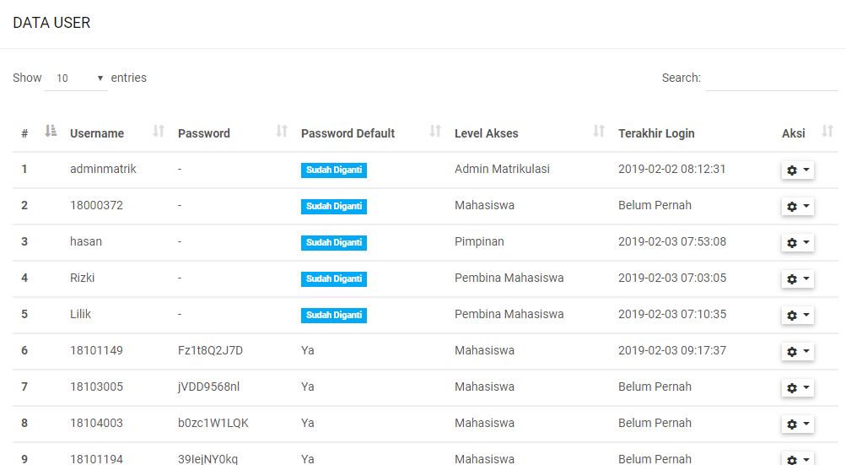

**Gambar 4.85 Halaman Data *User***

1. **Dialog Konfirmasi *Reset Password Default***

Dialog Konfirmasi *Reset Password Default* hanya bisa diakses oleh admin matrikulasi melalui Halaman Data *User*. Berikut tampilan Dialog Konfirmasi *Reset Password Default* ditunjukan pada Gambar 4.86 dan *source code* dapat dilihat pada lampiran 10 di halaman lampiran.

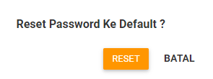

**Gambar 4.86 Dialog Konfirmasi *Reset Password Default***

1. **Halaman Ubah *Password***

Halaman Ubah Password dapat diakses oleh semua *user* dengan semua *level* akses. Berikut tampilan halaman Data *User* ditunjukan pada Gambar 4.87 dan *source code* dapat dilihat pada lampiran 11 di halaman lampiran.

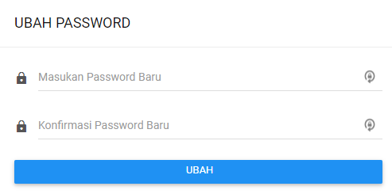

**Gambar 4.87 Halaman Ubah *Password***

1. **Halaman Data Semester**

Halaman ini menampilkan data semester yang telah diinput melalui Halaman Input Data Semester. Berikut tampilan halaman Data Semester ditunjukan pada Gambar 4.88 dan *source code* dapat dilihat pada lampiran 12 di halaman lampiran.

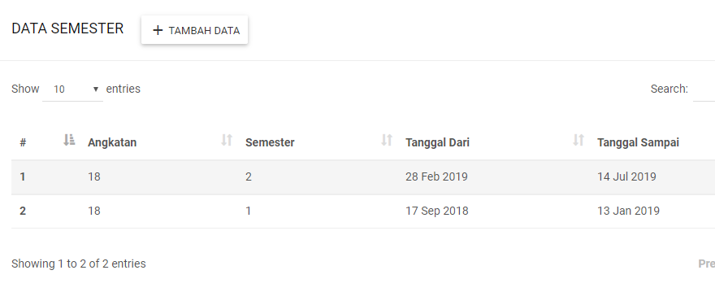

**Gambar 4.88 Halaman Data Semester**

1. **Halaman Input Data Semester**

Halaman Input Data Semester hanya bisa diakses oleh admin matrikulasi. Halaman ini menampilkan *form* input data semester. Berikut tampilan halaman Input Data Semester ditunjukan pada Gambar 4.89 dan *source code* dapat dilihat pada lampiran 13 di halaman lampiran.

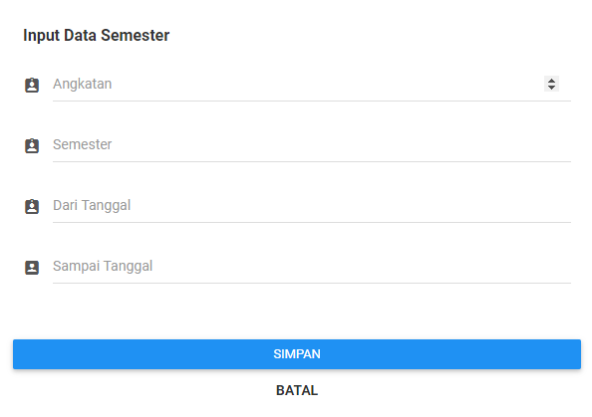

**Gambar 4.89 Halaman Input Data Semester**

1. **Halaman Data Pekan**

Halaman ini menampilkan data pekan yang telah dihasilkan oleh sistem berdasar data semester yang telah diinput. Berikut tampilan halaman Data Pekan ditunjukan pada Gambar 4.90 dan *source code* dapat dilihat pada lampiran 14 di halaman lampiran.

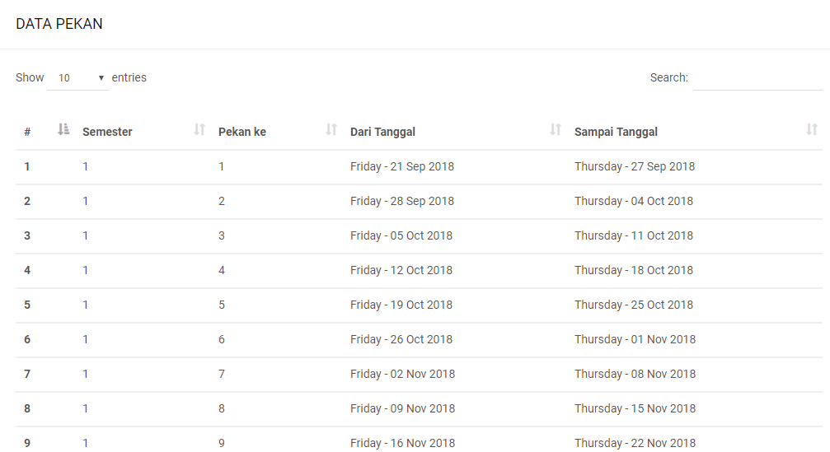

**Gambar 4.90 Halaman Data Pekan**

1. **Halaman Data Jadwal Kepulangan**

Halaman Data Jadwal Kepulangan hanya bisa diakses oleh admin matrikulasi. Halaman ini menampilkan data jadwal kepulangan yang telah diinput melalui Halaman Input Data Jadwal Kepulangan. Berikut tampilan halaman Input Data Jadwal Kepulangan ditunjukan pada Gambar 4.91 dan *source code* dapat dilihat pada lampiran 15 di halaman lampiran.

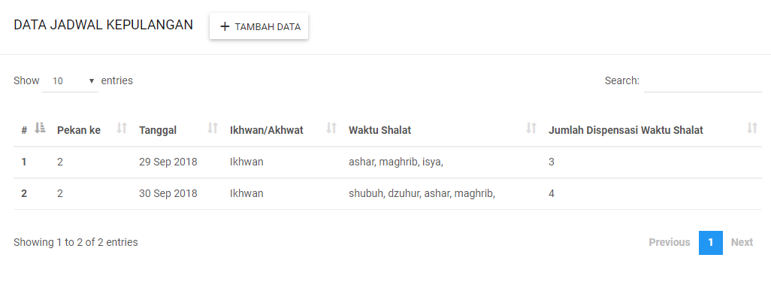

**Gambar 4.91 Halaman Data Jadwal Kepulangan**

1. **Halaman Input Data Jadwal Kepulangan**

Halaman Input Data Jadwal Kepulangan hanya bisa diakses oleh admin matrikulasi. Halaman ini menampilkan *form* input data jadwal kepulangan. Berikut tampilan halaman Input Data Jadwal Kepulangan ditunjukan pada Gambar 4.92 dan *source code* dapat dilihat pada lampiran 16 di halaman lampiran.

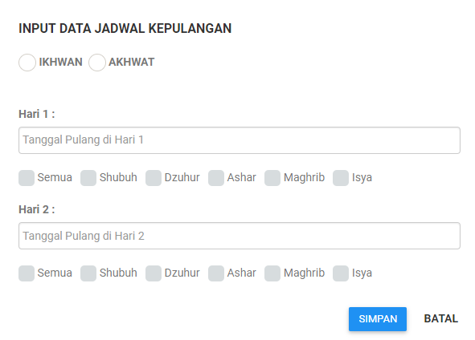

**Gambar 4.92 Halaman Input Data Jadwal Kepulangan**

1. **Halaman *Import* Data Presensi *Shalat***

Halaman *import* data presensi *shalat* hanya bisa diakses oleh admin matrikulasi. Halaman ini menampilkan *form import* data presensi *shalat* mahasiswa. Berikut tampilan halaman *Import* Data Presensi *Shalat* ditunjukan pada Gambar 4.93 dan *source code* dapat dilihat pada lampiran 17 di halaman lampiran.

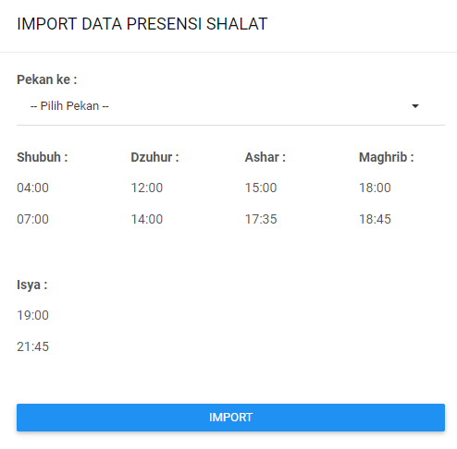

**Gambar 4.93 Halaman *Import* Data Presensi *Shalat***

1. **Halaman Data Pekan Presensi *Shalat***

Halaman data pekan presensi *shalat* dapat diakses oleh semua *user*. Berikut tampilan halaman Data Pekan Presensi *Shalat* ditunjukan pada Gambar 4.94 dan *source code* dapat dilihat pada lampiran 18 di halaman lampiran.

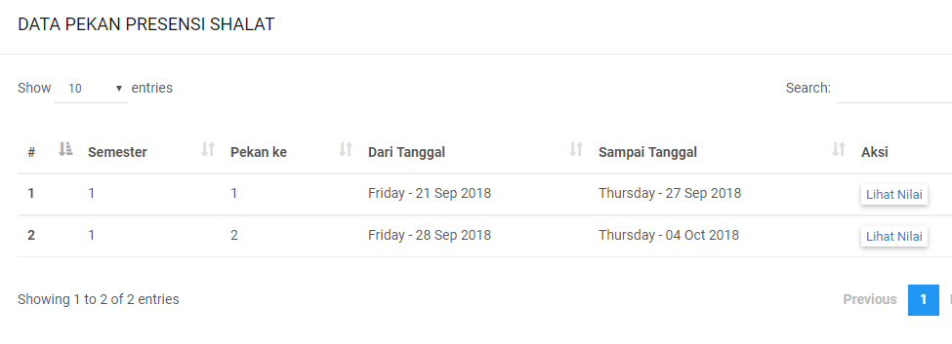

**Gambar 4.94 Halaman Data Pekan Presensi *Shalat***

1. **Halaman Nilai Presensi *Shalat***

Halaman informasi nilai presensi *shalat* dapat diakses oleh semua *user.* Halaman ini menampilkan informasi nilai presensi *shalat* berdasar pekan yang dipilih pada halaman Data Pekan Presensi *Shalat*. Berikut tampilan halaman Informasi Nilai Presensi *Shalat* ditunjukan pada Gambar 4.95 dan *source code* dapat dilihat pada lampiran 19 di halaman lampiran.

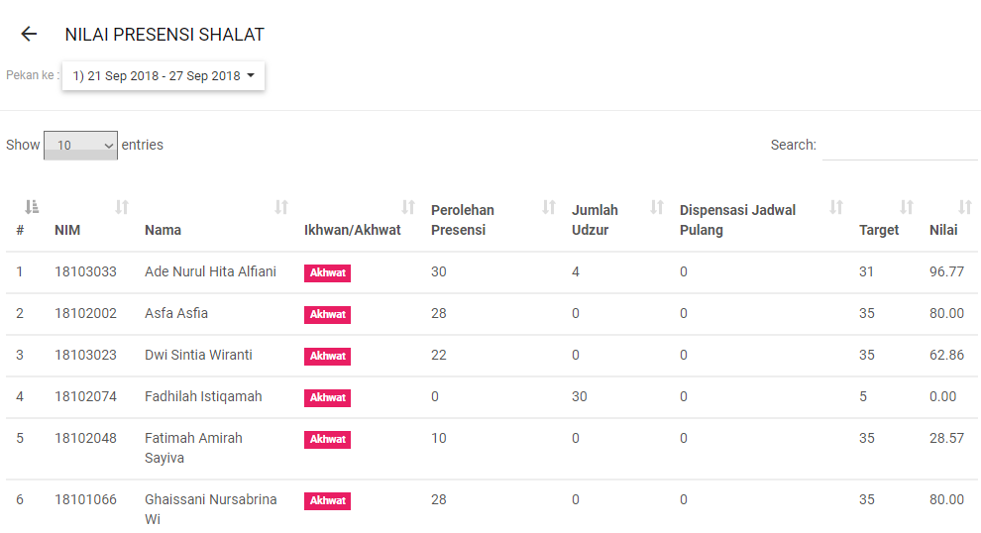

**Gambar 4.95 Halaman Nilai Presensi *Shalat***

1. **Halaman Data *Udzur* *Shalat***

Halaman data *udzur* *shalat* bisa diakses oleh pembina mahasiswa dan mahasiswa. Halaman ini menampilkan data *udzur* *shalat* yang telah diinput oleh mahasiswa melalui Halaman Input Data *Udzur* *Shalat*. Berikut tampilan halaman Data *Udzur* *Shalat* ditunjukan pada Gambar 4.96 dan *source code* dapat dilihat pada lampiran 20 di halaman lampiran.

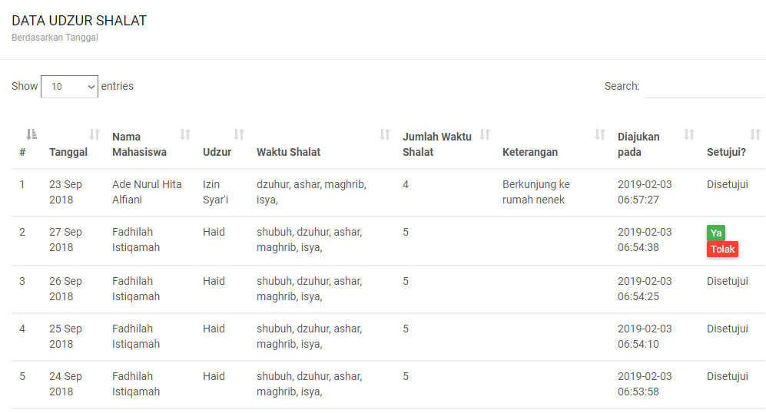

**Gambar 4.96 Halaman Data *Udzur* *Shalat***

1. **Halaman Input Data *Udzur* *Shalat***

Halaman input data *udzur* *shalat* hanya bisa diakses oleh mahasiswa. Halaman ini menampilkan *form* penginputan data *udzur* *shalat*. Berikut tampilan halaman Input Data *Udzur* *Shalat* ditunjukan pada Gambar 4.97 dan *source code* dapat dilihat pada lampiran 21 di halaman lampiran.

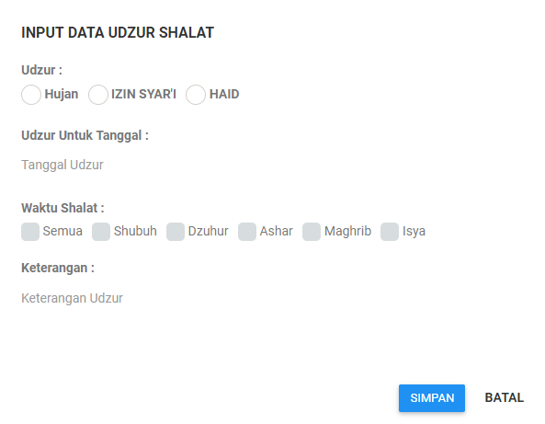

**Gambar 4.97 Halaman Input Data *Udzur* *Shalat***

1. **Dialog Konfirmasi Persetujuan *Udzur* *Shalat***

Dialog Konfirmasi Persetujuan *Udzur* *Shalat* hanya bisa diakses oleh pembina mahasiswa melalui tombol “Ya” yang ada pada Halaman Data *Udzur* *Shalat*. Berikut tampilan Dialog Konfirmasi Persetujuan *Udzur* *Shalat* ditunjukan pada Gambar 4.98 dan *source code* dapat dilihat pada lampiran 22 di halaman lampiran.

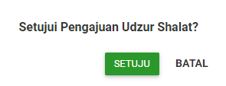

**Gambar 4.98 Dialog Konfirmasi Persetujuan *Udzur* *Shalat***

1. **Dialog Konfirmasi Penolakan *Udzur* *Shalat***

Dialog Konfirmasi Penolakan *Udzur* *Shalat* hanya bisa diakses oleh pembina mahasiswa melalui tombol “Tolak” yang ada pada Halaman Data *Udzur* *Shalat*. Berikut tampilan Dialog Konfirmasi Penolakan *Udzur* *Shalat* ditunjukan pada Gambar 4.99 dan *source code* dapat dilihat pada lampiran 23 di halaman lampiran.

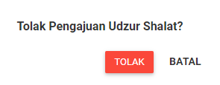

**Gambar 4.99 Dialog Konfirmasi Penolakan *Udzur* *Shalat***

1. **Halaman Data *Ta’lim***

Halaman Data *Ta’lim* dapat diakses oleh pembina mahasiswa dan mahasiswa. Halaman ini menampilkan data *ta’lim* yang telah diinput oleh pembina mahasiswa melalui Halaman Tambah Data *Ta’lim* & Presensi *Ta’lim*. Berikut tampilan halaman Data *Ta’lim* ditunjukan pada Gambar 4.100 dan *source code* dapat dilihat pada lampiran 24 di halaman lampiran.

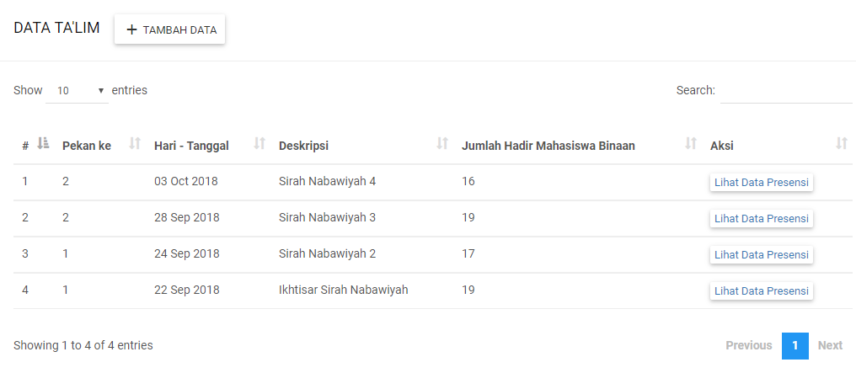

**Gambar 4.100 Halaman Data *Ta’lim***

1. **Halaman Tambah Data *Ta’lim* & Input Presensi *Ta’lim***

Halaman tambah data *ta’lim* & input presensi *ta’lim* hanya bisa diakses oleh pembina mahasiswa. Halaman ini menampilkan form penginputan data *ta’lim* beserta form penginputan presensi *ta’lim*. Form penginputan presensi *ta’lim* disediakan bagi pembina mahasiswa untuk mengabsen mahasiswa yang hadir pada kegiatan *ta’lim* yang diadakan. Berikut tampilan halaman Tambah Data *Ta’lim* & Input Presensi *Ta’lim* ditunjukan pada Gambar 4.101 dan *source code* dapat dilihat pada lampiran 25 di halaman lampiran.

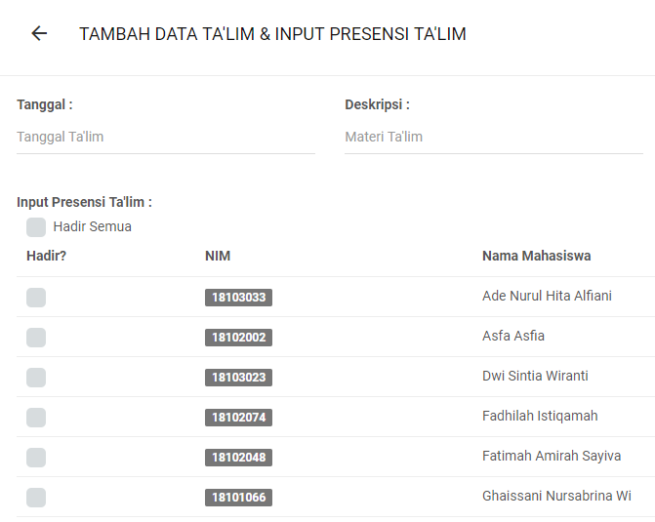

**Gambar 4.101 Halaman Tambah Data *Ta’lim* & Input Presensi *Ta’lim***

1. **Halaman Data Presensi *Ta’lim***

Halaman data presensi *ta’lim* dapat diakses oleh pembina mahasiswa melalui Halaman Data *Ta’lim.* Halaman ini menampilkan daftar presensi mahasiswa yang telah menghadiri kegiatan *ta’lim*. Berikut tampilan halaman Data Presensi *Ta’lim* ditunjukan pada Gambar 4.102 dan *source code* dapat dilihat pada lampiran 26 di halaman lampiran.

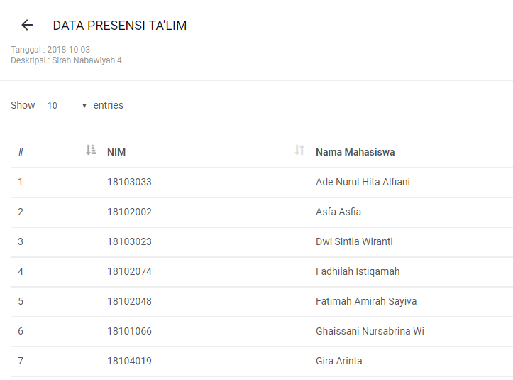

**Gambar 4.102 Halaman Data Presensi *Ta’lim***

1. **Halaman Data Pekan Presensi *Ta’lim***

Halaman data pekan presensi *ta’lim* dapat diakses oleh semua *user.*. Berikut tampilan halaman Data Pekan Presensi *Ta’lim* ditunjukan pada Gambar 4.103. dan *source code* dapat dilihat pada lampiran 27 pada halaman lampiran.

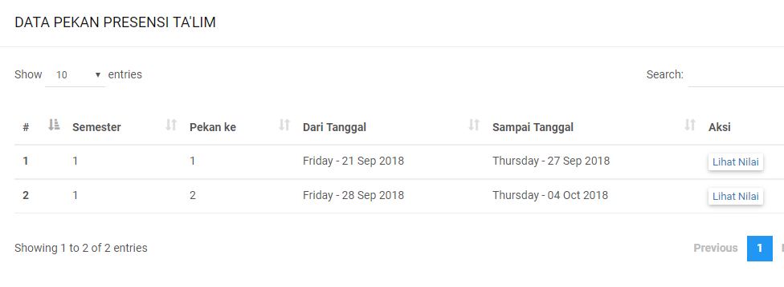

**Gambar 4.103 Halaman Data Pekan Presensi *Ta’lim***

1. **Halaman Nilai Presensi *Ta’lim***

Halaman nilai presensi *ta’lim* dapat diakses oleh semua *user.* Halaman ini menampilkan informasi nilai presensi *ta’lim* berdasar data pekan yang telah dipilih pada halaman Data Pekan Presensi *Ta’lim*. Berikut tampilan halaman Informasi Nilai Presensi *Ta’lim* ditunjukan pada Gambar 4.104 dan *source code* dapat dilihat pada lampiran 28 pada halaman lampiran.

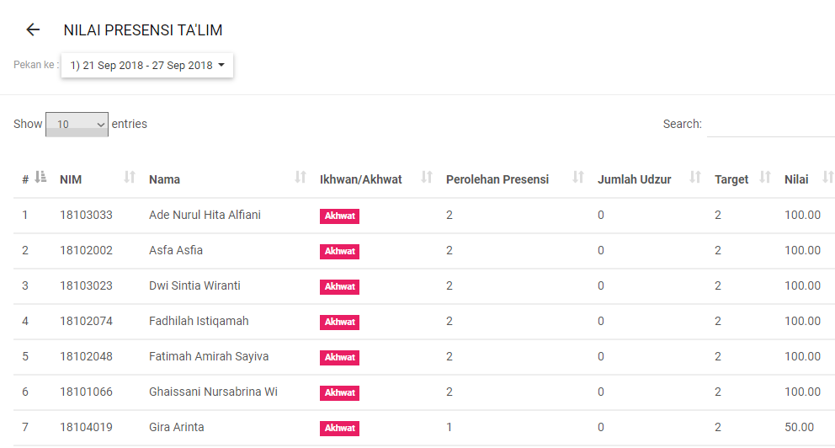

**Gambar 4.104 Halaman Nilai Presensi *Ta’lim***

1. **Halaman Data *Udzur* *Ta’lim***

HalamanData *Udzur* *Ta’lim* bisa diakses oleh pembina mahasiswa dan mahasiswa**.** Halaman ini menampilkan data *udzur* *ta’lim* yang telah diinput oleh mahasiswa melalui halaman Input Data *Udzur* *Ta’lim*. Berikut tampilan halaman Data *Udzur* *Ta’lim* ditunjukan pada Gambar 4.105 dan *source code* dapat dilihat pada lampiran 29 pada halaman lampiran.

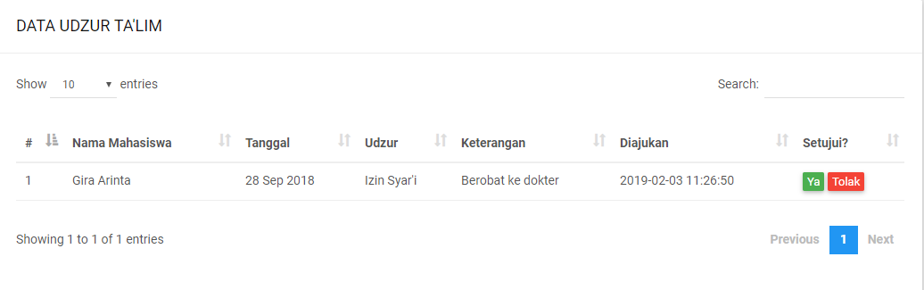

**Gambar 4.105 Halaman Data *Udzur* *Ta’lim***

1. **Halaman Input Data *Udzur* *Ta’lim***

Halaman input data *udzur* *ta’lim* hanya bisa diakses oleh mahasiswa. Halaman ini menampilkan form penginputan data *udzur ta’lim*. Berikut tampilan halaman Input Data *Udzur* *Ta’lim* ditunjukan pada Gambar 4.106 dan *source code* dapat dilihat pada lampiran 30 pada halaman lampiran.

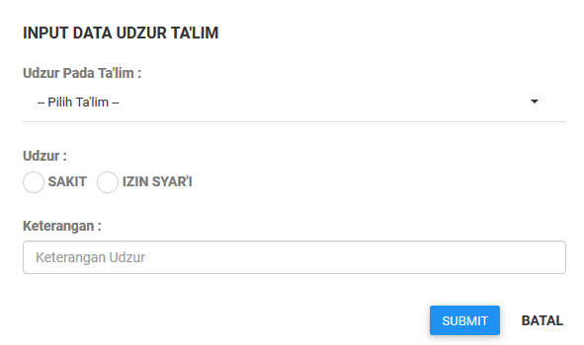

**Gambar 4.106** **Halaman Input Data *Udzur* *Ta’lim***

1. **Dialog Konfirmasi Persetujuan *Udzur* *Ta’lim***

Dialog Konfirmasi Persetujuan *Udzur* *Ta’lim* hanya bisa diakses oleh pembina mahasiswa melalui tombol “Ya” yang ada pada Halaman Data *Udzur* *Ta’lim*. Berikut tampilan Dialog Konfirmasi Persetujuan *Udzur* *Ta’lim* ditunjukan pada Gambar 4.107 dan *source code* dapat dilihat pada lampiran 31 pada halaman lampiran.

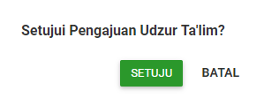

**Gambar 4.107 Dialog Konfirmasi Persetujuan *Udzur* *Ta’lim***

1. **Dialog Konfirmasi Penolakan *Udzur* *Ta’lim***

Dialog Konfirmasi Penolakan *Udzur* *Ta’lim* hanya bisa diakses oleh pembina mahasiswa melalui tombol “Tolak” yang ada pada Halaman Data *Udzur* *Ta’lim*. Berikut tampilan Dialog Konfirmasi Penolakan *Udzur* *Ta’lim* ditunjukan pada Gambar 4.108 dan *source code* dapat dilihat pada lampiran 32 pada halaman lampiran.

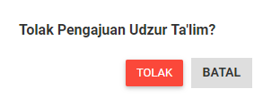

**Gambar 4.108 Dialog Konfirmasi Penolakan *Udzur* *Ta’lim***

1. **Halaman Data *Tahsin/Tahfidz***

Halaman Data *Tahsin/Tahfidz* dapat diakses oleh pembina mahasiswa dan mahasiswa. Halaman ini menampilkan data *Tahsin/Tahfidz* yang telah diinput oleh pembina mahasiswa melalui Halaman Tambah Data *Tahsin/Tahfidz* & Presensi *Tahsin/Tahfidz*. Berikut tampilan halaman Data *Tahsin/Tahfidz* ditunjukan pada Gambar 4.109 dan *source code* dapat dilihat pada lampiran 33 pada halaman lampiran.

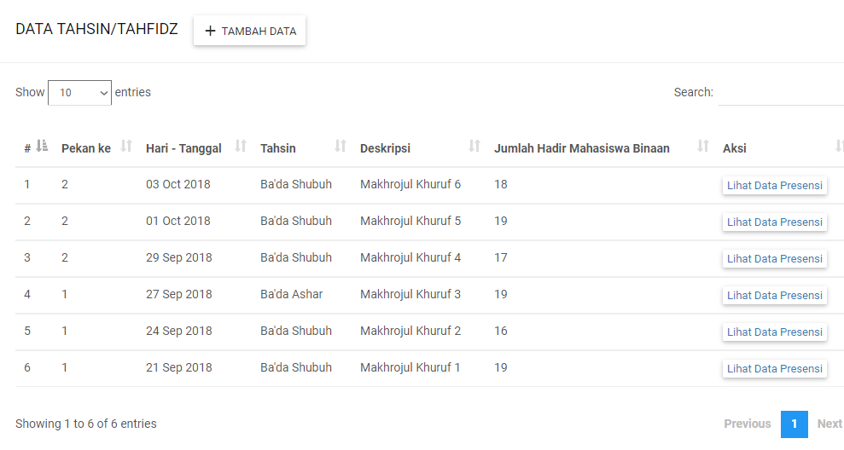

**Gambar 4.109 Halaman Data *Tahsin/Tahfidz***

1. **Halaman Tambah Data** ***Tahsin/Tahfidz*** **& Input Presensi *Tahsin/Tahfidz***

Halaman tambah data *tahsin/tahfidz* & input presensi *tahsin/tahfidz* hanya bisa diakses oleh pembina mahasiswa. Halaman ini menampilkan form penginputan data *tahsin/tahfidz* beserta form penginputan presensi *tahsin/tahfidz*. Form penginputan presensi *tahsin/tahfidz* disediakan bagi pembina mahasiswa untuk mencentang mahasiswa-mahasiswa yang hadir pada kegiatan *tahsin/tahfidz* yang telah diadakan. Berikut tampilan halaman Tambah Data *Tahsin/Tahfidz* & Input Presensi *Tahsin/Tahfidz* ditunjukan pada Gambar 4.110 dan *source code* dapat dilihat pada lampiran 34 pada halaman lampiran.

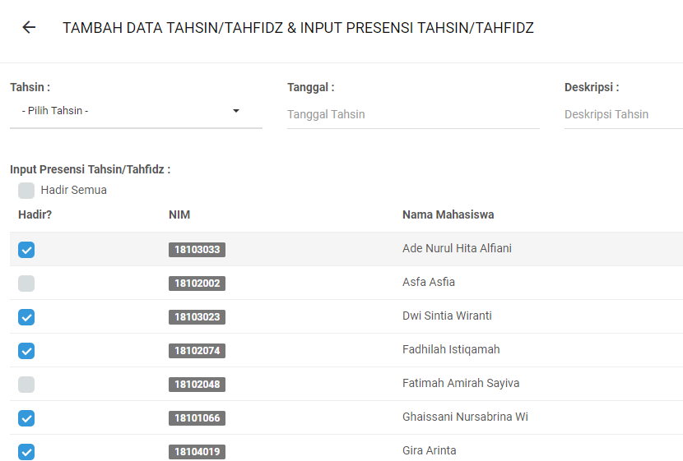

**Gambar 4.110 Halaman Tambah Data *Tahsin/Tahfidz* & Input Presensi *Tahsin/Tahfidz***

1. **Halaman Data Presensi *Tahsin/Tahfidz***

Halaman data presensi dapat diakses oleh pembina mahasiswa melalui Halaman Data *Tahsin/Tahfidz.* Halaman ini menampilkan daftar mahasiswa yang telah menghadiri kegiatan *tahsin/tahfidz*. Berikut tampilan halaman Data Presensi *Tahsin/Tahfidz* ditunjukan pada Gambar 4.111 dan *source code* dapat dilihat pada lampiran 35 pada halaman lampiran.

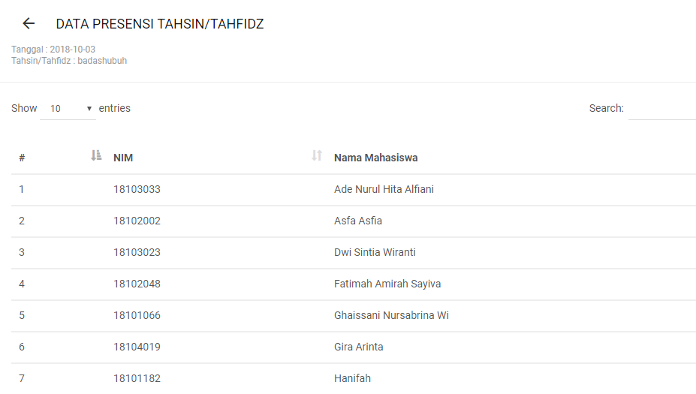

**Gambar 4.111 Halaman Data Presensi *Tahsin/Tahfidz***

1. **Halaman Data Pekan Presensi *Tahsin/Tahfidz***

Halaman data pekan presensi *tahsin/tahfidz* dapat diakses oleh semua *user*. Berikut tampilan halaman Data Pekan Presensi *Tahsin/Tahfidz* ditunjukan pada Gambar 4.112 dan *source code* dapat dilihat pada lampiran 36 pada halaman lampiran.

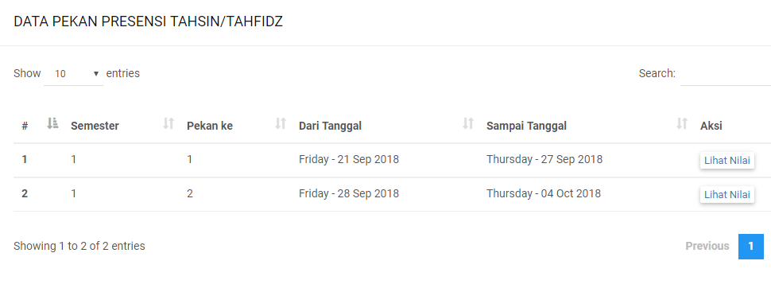

**Gambar 4.112 Halaman Data Pekan Presensi *Tahsin/Tahfidz***

1. **Halaman Nilai Presensi *Tahsin/Tahfidz***

Halaman informasi nilai presensi *tahsin/tahfidz* dapat diakses oleh semua *user.* Halaman ini menampilkan daftar informasi nilai presensi *tahsin/tahfidz* berdasar data pekan yang ada di halaman Data Pekan Presensi *Tahsin/Tahfidz*. Berikut tampilan halaman Informasi Nilai Presensi *Tahsin/Tahfidz* ditunjukan pada Gambar 4.113 dan *source code* dapat dilihat pada lampiran 37 pada halaman lampiran.

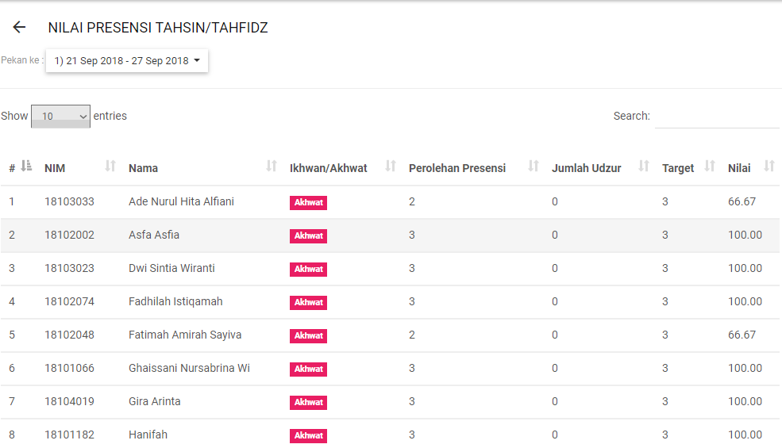

**Gambar 4.113 Halaman Nilai Presensi *Tahsin/Tahfidz***

1. **Halaman Data *Udzur* *Tahsin/Tahfidz***

HalamanData *Udzur* *Tahsin/Tahfidz* bisa diakses oleh pembina mahasiswa dan mahasiswa**.** Halaman ini menampilkan data *udzur* *Tahsin/Tahfidz* yang telah diinput oleh mahasiswa melalui halaman Input Data *Udzur* *Tahsin/Tahfidz*. Berikut tampilan halaman Data *Udzur* *Tahsin/Tahfidz* ditunjukan pada Gambar 4.114 dan *source code* dapat dilihat pada lampiran 38 pada halaman lampiran.

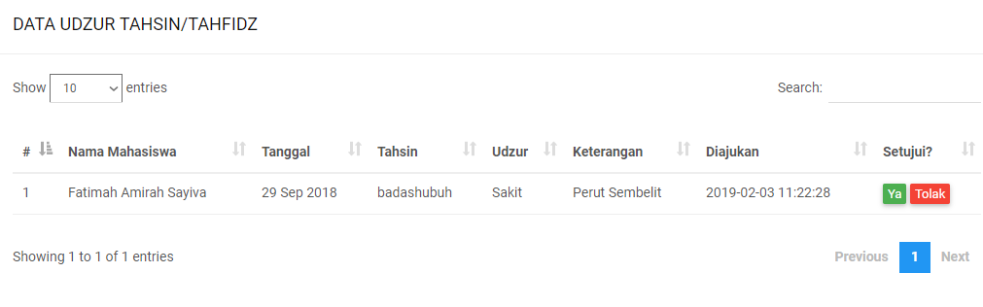

**Gambar 4.114 Halaman Data *Udzur* *Tahsin/Tahfidz***

1. **Halaman Input Data *Udzur* *Tahsin/Tahfidz***

Halaman input data *udzur**tahsin/tahfidz* hanya bisa diakses olehmahasiswa**.** Halaman ini menampilkan *form* penginputan data *udzur* *tahsin/tahfidz*. Berikut tampilan halaman Input Data *Udzur* *Tahsin/Tahfidz* ditunjukan pada Gambar 4.115 dan *source code* dapat dilihat pada lampiran 39 pada halaman lampiran.

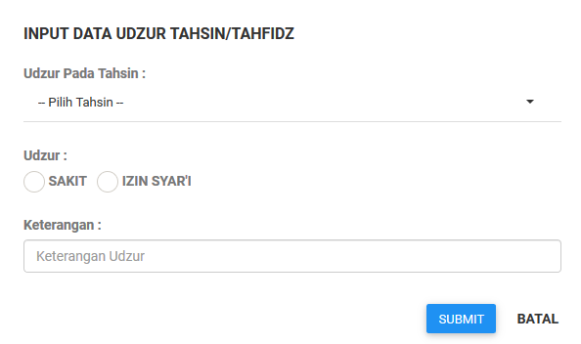

**Gambar 4.115** **Halaman Input Data *Udzur* *Tahsin/Tahfidz***

1. **Dialog Konfirmasi Persetujuan *Udzur* *Tahsin/Tahfidz***

Dialog Konfirmasi Persetujuan *Udzur* *Tahsin/Tahfidz* hanya bisa diakses oleh pembina mahasiswa melalui tombol “Ya” yang ada pada Halaman Data *Udzur* *Tahsin/Tahfidz*. Berikut tampilan Dialog Konfirmasi Persetujuan *Udzur* *Tahsin/Tahfidz* ditunjukan pada Gambar 4.116 dan *source code* dapat dilihat pada lampiran 40 pada halaman lampiran.

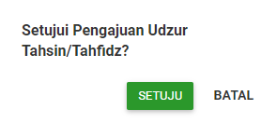

**Gambar 4.116 Dialog Konfirmasi Persetujuan *Udzur* *Tahsin/Tahfidz***

1. **Dialog Konfirmasi Penolakan *Udzur* *Tahsin/Tahfidz***

Dialog Konfirmasi Penolakan *Udzur* *Tahsin/Tahfidz* hanya bisa diakses oleh pembina mahasiswa melalui tombol “Tolak” yang ada pada Halaman Data *Udzur* *Tahsin/Tahfidz*. Berikut tampilan Dialog Konfirmasi Penolakan *Udzur* *Tahsin/Tahfidz* ditunjukan pada Gambar 4.117 dan *source code* dapat dilihat pada lampiran 41 pada halaman lampiran.

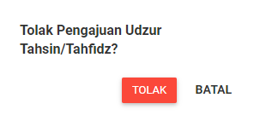

**Gambar 4.117 Dialog Konfirmasi Penolakan *Udzur* *Tahsin/Tahfidz***

1. **Halaman Data Pekan Presensi Total**

Halaman data pekan presensi total dapat diakses oleh semua *user*. Berikut tampilan halaman Data Pekan Presensi Total ditunjukan pada Gambar 4.118 dan *source code* dapat dilihat pada lampiran 42 pada halaman lampiran.

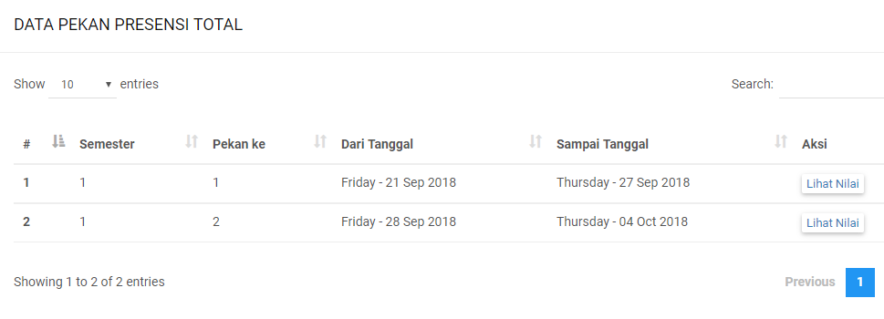

**Gambar 4.118 Halaman Data Pekan Presensi Total**

1. **Halaman Nilai Presensi Total**

Halaman nilai presensi total dapat diakses oleh semua *user.* Halaman ini menampilkan informasi nilai presensi total yang sudah dihitung berdasar bobot penilaian presensi *shalat*, dan *tahsin/tahfidz*. Informasi nilai presensi total pada halaman ini ditampilkan berdasar data pekan yang dipilih pada halaman Data Pekan Presensi Total. Berikut tampilan halaman Informasi Nilai Presensi Total ditunjukan pada Gambar 4.119 dan *source code* dapat dilihat pada lampiran 43 pada halaman lampiran.

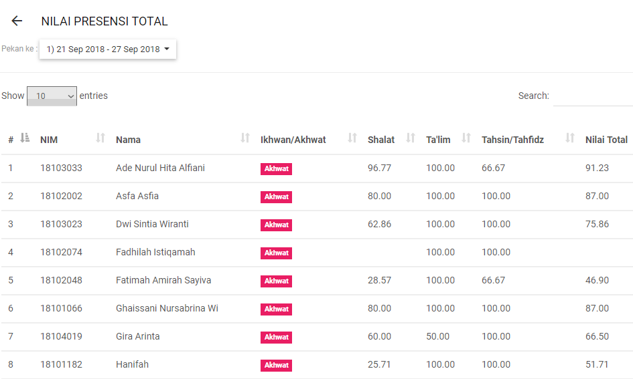

**Gambar 4.119 Halaman Nilai Presensi Total**

* 1. ***Integration and System Testing***

*Integration and system testing* yaitu tahapan pengujian terhadap sistem  
yang telah dibuat. Pengujian akan dilakukan dengan metode pengujian *black box*.

* + 1. ***Pengujian Black Box***

Pengujian *black* *box* merupakan pengujian program yang mengutamakan  
pengujian terhadap kebutuhan fungsi dari suatu program. Tujuan dari pengujian  
*black* *box* untuk menemukan kesalahan fungsi pada program. Pengujian *black* *box*  
dilakukan hanya mengamati hasil eksekusi melalui data uji dan memeriksa  
fungsional dari *software* dan fungsionalitas tanpa mengetahui yang terjadi dalam  
proses detail, melainkan hanya mengetahui input dan output. Untuk keterangan  
lebih lengkap terkait pengujian sitsem dapat dilihat pada Tabel 4.16.

**Tabel 4.16 Pengujian *Black Box***

|  |  |  |  |  |  |
| --- | --- | --- | --- | --- | --- |
| **No** | **Nama**  **Fungsi** | **Keterangan Hasil** | **Hasil Harapan** | **Pengujian** | **Hasil** |
| 1 | Pengecekan pada halaman *Login* | Pengecekan pada halaman *Login* | Apabila *user* mengisi *form* dengan benar dan dengan data yang valid, *user* dapat masuk kedalam sistem. Jika tidak, sistem dapat memberikan informasi apabila terjadi kesalahan. | 1. *Login* dengan tidak mengisi salah satu atau kedua *form input*. 2. *Login* dengan *username* dan *password* tidak terdaftar. 3. *Login* dengan *username* dan *password* terdaftar | 1. Sistem akan menolak proses *login* dan menampilkan pesan *“This Field Is Required”.* 2. Sistem akan menolak proses autentikasi dan menampilkan pesan *“Login Gagal ! Username dan atau Password Salah.*  *Password yang diinput harus sama persis (Case Sensitive).”*. 3. Sistem menerima akses *login* lalu me*redirect user* ke halaman *dashboard.* |
| 2 | Pengecekan pada *form* penginputan data semester | Pengecekan pada *form* penginputan data semester untuk pengisian data semester | Apabila *user* mengisi *form* dengan benar dan dengan data yang valid, *user* dapat menyimpan data *semester*. Jika tidak, sistem dapat memberikan informasi apabila terjadi kesalahan | 1. Tidak mengisi *form input semester (input yang diwajibkan diisi)* 2. Mengisi seluruh data *field* yang disediakan | 1. Sistem akan menolak menyimpan dan menampilkan pesan *“This Field Is Required”.* 2. Sistem akan menerima data dan menyimpan data. |
| 3 | Pengecekan pada *form* penginputan data jadwal kepulangan | Pengecekan pada *form* penginputan data jadwal kepulangan untuk pengisian data jadwal kepulangan | Apabila *user* mengisi *field* dengan benar dan dengan data yang valid, *user* dapat menyimpan data jadwal kepulangan. Jika tidak, sistem dapat memberikan informasi apabila terjadi kesalahan | 1. Tidak memilih salah satu *radiobutton ikhwan atau akhwat (input yang diwajibkan diisi)* 2. Mengisi seluruh data *field* yang disediakan | 1. Sistem akan menolak menyimpan dan menampilkan pesan *“Pilih salah satu opsi berikut”.* 2. Sistem akan menerima data dan menyimpan data. |
| 4 | Pengecekan pada *form* tambah data pembina mahasiswa | Pengecekan pada *form* penginputan data pembina mahasiswa untuk pengisian data pembina mahasiswa | Apabila *user* mengisi *field* dengan benar dan dengan data yang valid, *user* dapat menyimpan data pembina mahasiswa. Jika tidak, sistem dapat memberikan informasi apabila terjadi kesalahan | 1. Tidak mengisi *field username* *(input yang diwajibkan diisi)* 2. Mengisi seluruh *field* yang disediakan | 1. Sistem akan menolak menyimpan dan menampilkan pesan *“Harap isi bidang ini”.* 2. Sistem akan menerima data dan menyimpan data. |
| 5 | Pengecekan pada *form* tambah data mahasiswa | Pengecekan pada *form* penginputan data mahasiswa untuk pengisian data mahasiswa | Apabila *user* mengisi *field* dengan benar dan dengan data yang valid, *user* dapat menyimpan data mahasiswa. Jika tidak, sistem dapat memberikan informasi apabila terjadi kesalahan | 1. Tidak mengisi *field nim* *(input yang diwajibkan diisi)* 2. Mengisi seluruh *field* yang disediakan | 1. Sistem akan menolak menyimpan dan menampilkan pesan *“Harap isi bidang ini”.* 2. Sistem akan menerima data dan menyimpan data. |
| 6 | Pengecekan pada *form import* data presensi *shalat* | Pengecekan pada *form import* data presensi *shalat* untuk pengisian data presensi *shalat* mahasiswa | Apabila *user* mengisi *field* dengan benar dan dengan data yang valid, *user* dapat menyimpan data presensi *shalat*. Jika tidak, sistem dapat memberikan informasi apabila terjadi kesalahan | 1. Tidak memilih opsi *field* pekan *(input yang diwajibkan diisi)* 2. Mengisi seluruh *field* yang disediakan | 1. Sistem akan menolak menyimpan dan menampilkan pesan *“Pilih item pada daftar”.* 2. Sistem akan menerima data dan menyimpan data. |
| 7 | Pengecekan pada *form* input data *udzur* *shalat* | Pengecekan pada *form* input data *udzur* *shalat* untuk pengisian data *udzur* *shalat* | Apabila *user* mengisi *field* dengan benar dan dengan data yang valid, *user* dapat menyimpan data presensi *shalat*. Jika tidak, sistem dapat memberikan informasi apabila terjadi kesalahan | 1. Tidak memilih salah satu *radiobutton udzur (input yang diwajibkan diisi)* 2. Mengisi seluruh data *field* yang disediakan | 1. Sistem akan menolak menyimpan dan menampilkan pesan *“Pilih salah satu opsi berikut”.* 2. Sistem akan menerima data dan menyimpan data. |
| 8 | Pengecekan pada *form* input tambah data dan *ta’lim* input presensi *ta’lim* | Pengecekan pada *form* input tambah data dan *ta’lim* input presensi *ta’lim* untuk pengisian data *ta’lim* dan presensi *ta’lim* | Apabila *user* mengisi *field* dengan benar dan dengan data yang valid, *user* dapat menyimpan data *ta’lim* dan presensi *ta’lim*. Jika tidak, sistem dapat memberikan informasi apabila terjadi kesalahan | 1. Tidak memilih satupun opsi pada *field*  *(input yang diwajibkan diisi)* 2. Mengisi seluruh *field* yang disediakan | 1. Sistem akan menolak menyimpan dan menampilkan pesan *“Pilih item pada daftar”.* 2. Sistem akan menerima data dan menyimpan data. |
| 9 | Pengecekan pada *form* input data *udzur* *ta’lim* | Pengecekan pada *form* input data *udzur* *ta’lim* untuk pengisian data *udzur* *ta’lim* | Apabila *user* mengisi *field* dengan benar dan dengan data yang valid, *user* dapat menyimpan data *udzur* *ta’lim*. Jika tidak, sistem dapat memberikan informasi apabila terjadi kesalahan | 1. Tidak memilih salah satu *radiobutton udzur  (input yang diwajibkan diisi)* 2. Mengisi seluruh data *field* yang disediakan | 1. Sistem akan menolak menyimpan dan menampilkan pesan *“Pilih salah satu opsi berikut”.* 2. Sistem akan menerima data dan menyimpan data. |
| 10 | Pengecekan pada *form* input tambah data tahsin /tahfidz dan input presensi tahsin /tahfidz | Pengecekan pada *form* input tambah data tahsin /tahfidz dan input presensi tahsin /tahfidz untuk pengisian data tahsin /tahfidz dan presensi tahsin /tahfidz | Apabila *user* mengisi *field* dengan benar dan dengan data yang valid, *user* dapat menyimpan data dan presensi . Jika tidak, sistem dapat memberikan informasi apabila terjadi kesalahan | 1. Tidak memilih satupun opsi pada *field* tahsin /tahfidz *(input yang diwajibkan diisi)* 2. Mengisi seluruh *field* yang disediakan | 1. Sistem akan menolak menyimpan dan menampilkan pesan *“Pilih item pada daftar”.* 2. Sistem akan menerima data dan menyimpan data. |
| 11 | Pengecekan pada *form* input data *udzur* tahsin /tahfidz | Pengecekan pada *form* input data *udzur* tahsin /tahfidz untuk pengisian data *udzur* tahsin /tahfidz | Apabila *user* mengisi *field* dengan benar dan dengan data yang valid, *user* dapat menyimpan data *udzur* tahsin/tahfidz. Jika tidak, sistem dapat memberikan informasi apabila terjadi kesalahan | 1. Tidak memilih salah satu *radiobutton udzur* tahsin /tahfidz *(input yang diwajibkan diisi)* 2. Mengisi seluruh data *field* yang disediakan | 1. Sistem akan menolak menyimpan dan menampilkan pesan *“Pilih salah satu opsi berikut”.* 2. Sistem akan menerima data dan menyimpan data. |
| 12 | Pengecekan pada *form* input ubah *password* | Pengecekan pada *form* ubah *password* untuk pengubahan *password user* | Apabila *user* mengisi *field* dengan benar dan dengan data yang valid, *user* dapat menyimpan *password*. Jika tidak, sistem dapat memberikan informasi apabila terjadi kesalahan | 1. Tidak mengisi salah satu *field password (input yang diwajibkan diisi)* 2. Mengisi seluruh data *field* yang disediakan dengan isian *password* dan konfirmasi *password* yang berbeda  3. Mengisi seluruh data *field* yang disediakan dengan isian *password*  sesuai ketentuan | 1. Sistem akan menolak menyimpan dan menampilkan pesan *“Harap isi bidang ini”.* 2. 1. Sistem akan menolak menyimpan dan menampilkan pesan *“Password tidak sama !”*  3. Sistem akan menerima data dan menyimpan *password* baru. |

**BAB 5**

**KESIMPULAN DAN SARAN**

* 1. **Kesimpulan**

Berdasarkan uraian dan pembahasan pada bab 1 hingga 4, maka dapat ditarik kesimpulan sebagai berikut :

1. Hasil analisis dari penelitian ini meliputi: analisis kebutuhan fungsional, analisis kebutuhan non-fungsional, analisis kebutuhan pengguna, analisis masukan sistem, analisis keluaran sistem, analisis sistem yang sedang berjalan dan analisis sistem yang diusulkan.
2. Perancangan sistem informasi pengelolaan matrikulasi program pembinaan berbasis *web* dengan model terstrukturdihasilkan: Diagram Konteks, DFD, ERD, Struktur Tabel dan Desain *Interface*.
3. Sistem informasi pengelolaan matrikulasi program pembinaan berbasis *web* di STEI Tazkia berhasil dibangun dan mampu melakukan pengelolaan dan perhitungan berdasar indikator penilaian hingga menghasilkan informasi sesuai kebutuhan.
   1. **Saran**

Dengan melihat kesimpulan diatas, adapun saran yang diberikan adalah sebagai berikut :

1. Diharapkan sistem dapat menampilkan informasi nilai rata-rata setiap semester.
2. Diharapkan dapat mengirimkan *e-mail* notifikasi kepada pembina mahasiswa apabila ada data *udzur* yang diajukan oleh mahasiswa.